Rassezuchtverein für  Weisse Schweizer Schäferhunde e.V.  Neustädter Weg 60  59077 Hamm |  | 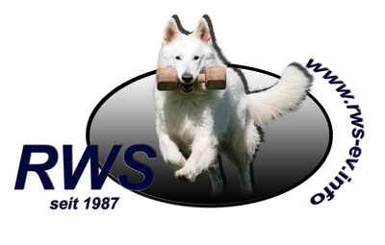

Fristschutz-Antrag |  | Tel. 0209/17179829  E-Mail  hg.bortel@rws-ev.info  Vertretungsbefugnis (26 Abs. 1 BGB)  1. Vorsitzender Ingo Bortel  Vereinsregisternummer: 10 VR 662

Die LG ______________________________ beabsichtigt am __________ eine

Zuchttauglichkeitsprüfung durchzuführen.

Veranstaltungsort / Straße: ____________________________________________

Folgende Richter sollen eingesetzt werden:

Formwert: ________________________________________________________

Wesen: ________________________________________________________

Meldestelle ist:

Name, Vorname: ______________________________________________________

PLZ / Ort / Straße:

Freigabe Geschäftsstelle:

Hamm, __________ ____________________________________

